# Лабораторна робота № 4

**Абстрактні класи та інтерфейси**

**Мета роботи**: Використовуючи теоретичне підґрунтя абстракті класи та інтерфейси у мові Java, виконати дії що будуть вказано в завданні до лабораторної роботи.

Створіть три класи Triangle, Quadrilateral, Circle, що розширяють абстрактний клас Figure.

Реалізуйте **конструктор** для кожного з класів.

Для трикутника конструктор у якості параметра приймає три вершини класу Point.

Для чотирикутника конструктор у якості параметра приймає чотири вершини класу Point.

Для кола конструктор у якості параметра приймає координати центу класу Point та радіус типу double.

Конструктор кожної з фігур має перевіряти, що фігура є не виродженою.

Реалізуйте методи **підрахунку площі** для кожної фігури.

Реалізуйте метод **toString()** для кожної з фігур який виводить текст у вказаному вигляді:

Трикутник - Triangle[A(x,y) B(x,y) C(x,y)]

Чотирикутник - Quadrilateral[A(x,y) B(x,y) C(x,y) D(x,y)]

Коло - Circle[(x,y) Radius]

Реалізуйте метод Point centroid()

Повернути центроїд фігури.

Іншими словами, це має бути "центроїд площі".

**Main.java**

Клас Main містить метод main, де ми можемо створювати екземпляри трикутника, чотирикутника і кола, обчислювати їх площі та знаходити центроїди. Це точка входу для нашої програми.

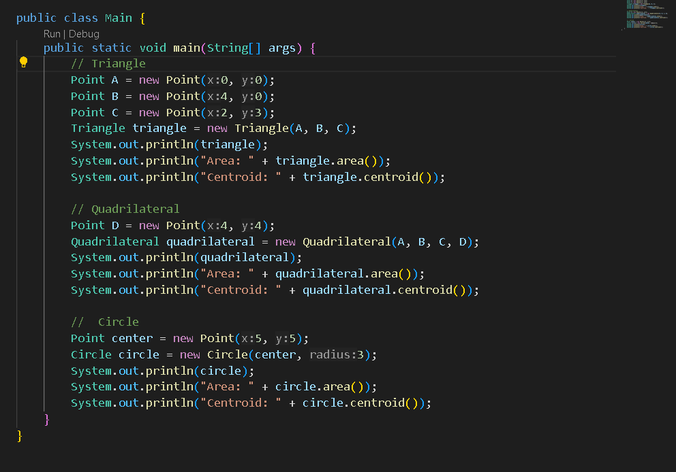

**Figure.java**

Це абстрактний клас, який задає загальні риси для всіх фігур. Він містить методи, які повинні реалізувати всі фігури: обчислення площі (area()) та знаходження центроїда (centroid()).

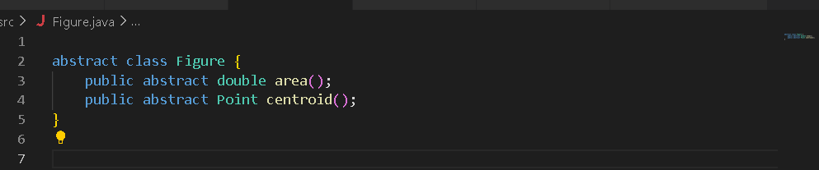

**Point.java**

Це допоміжний клас, який представляє точку на площині з координатами x та y. Він буде використовуватися для визначення вершин трикутника і чотирикутника, а також центру кола.

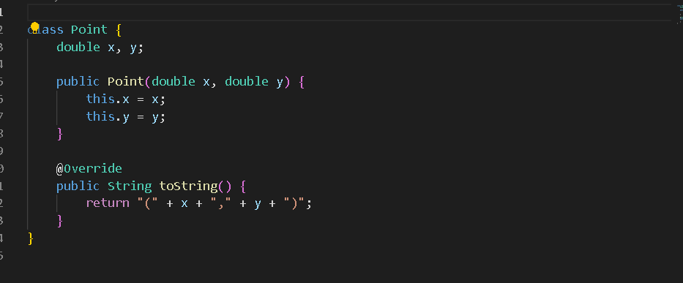

**Triangle.java**

Цей клас розширює клас Figure і представляє трикутник. Він містить три точки (вершини) і реалізує методи для обчислення площі трикутника та знаходження його центроїда. Конструктор трикутника перевіряє, чи не є фігура виродженою (тобто всі три вершини не повинні лежати на одній прямій).

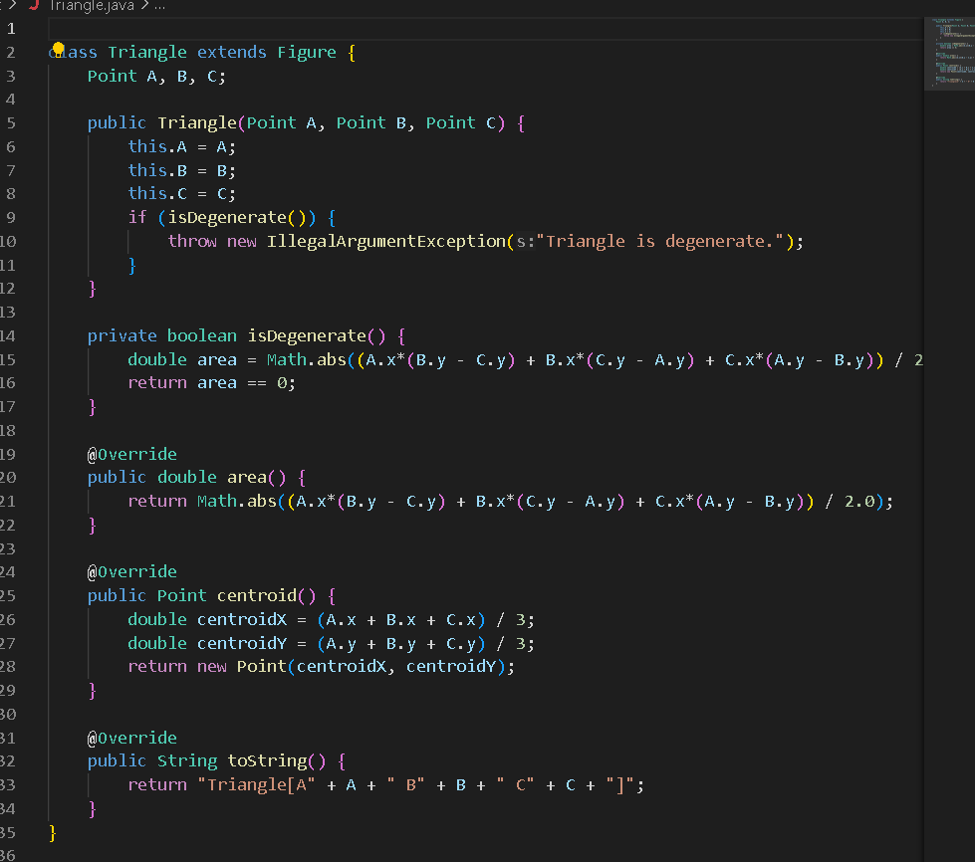

**Quadrilateral.java**

Цей клас також розширює Figure і представляє чотирикутник. Він має чотири точки і реалізує методи для обчислення площі та знаходження центроїда чотирикутника. Конструктор чотирикутника перевіряє, чи не є фігура виродженою (тобто всі точки не повинні лежати на одній прямій).

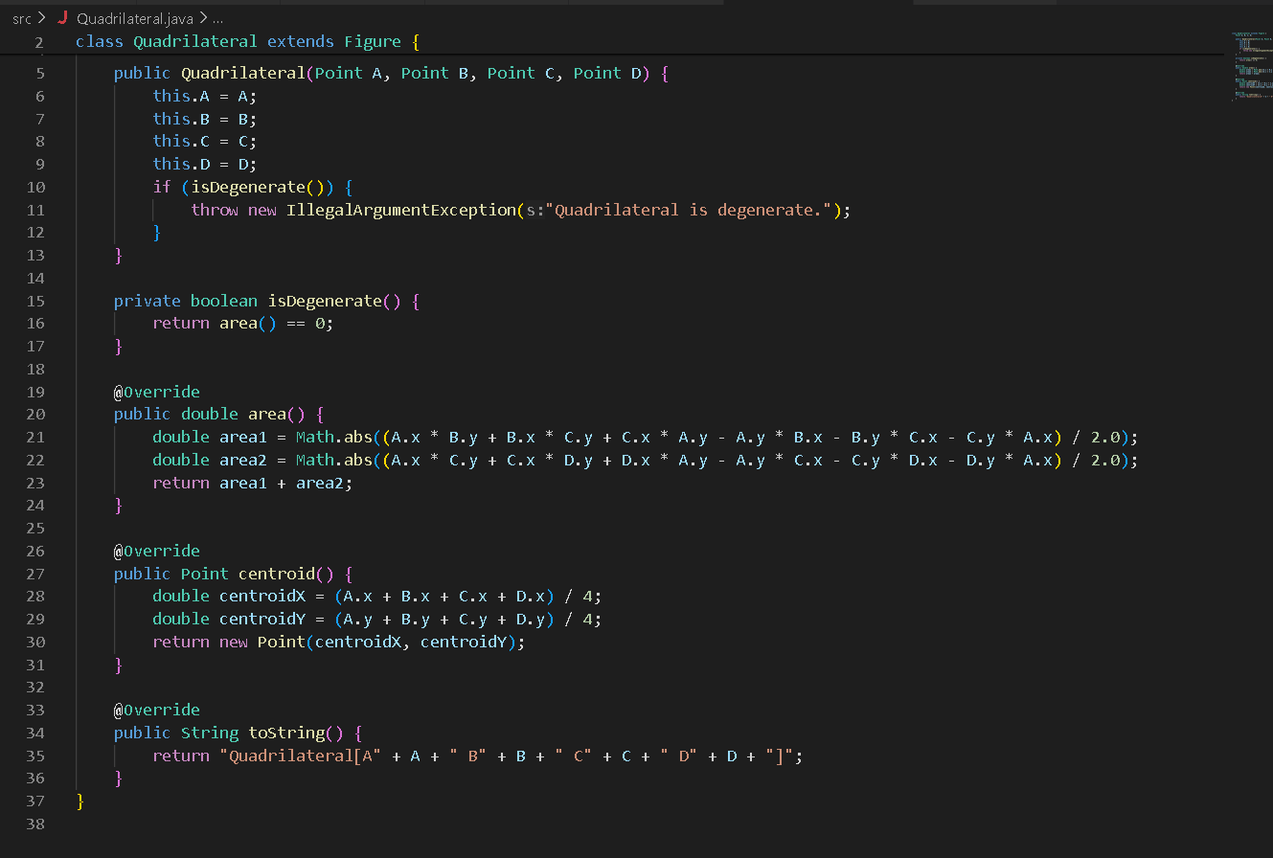

**Circle.java**

Клас Circle розширює Figure і представляє коло. Він містить центр (точка) і радіус. Реалізує методи для обчислення площі та знаходження центроїда (який є центром кола). Конструктор перевіряє, чи радіус більше нуля.

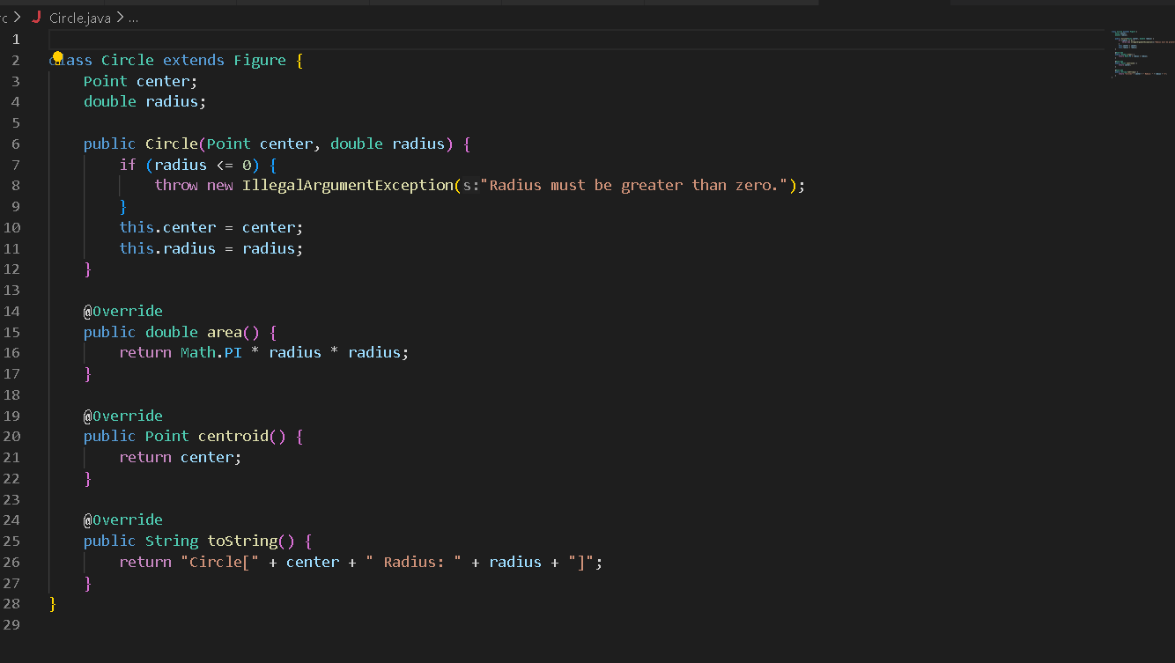

**Result**

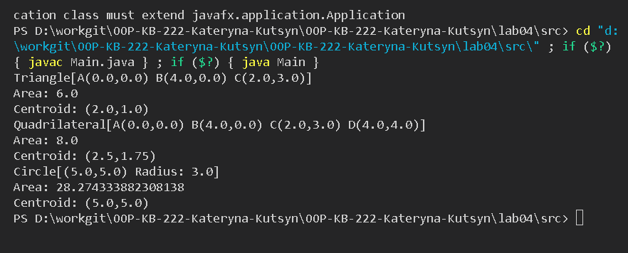

Посилання на гит <https://github.com/katyakutsyn/OOP-KB-222-Kateryna-Kutsyn>